Дадатак 2
Наталля Кляцкова
выхавальнік дашкольнай адукацыі
першай катэгорыі,
Обальскі яслі-сад
Шумілінскага раёна Віцебскай вобласці
«ПАДАРОЖЖА З ЛЯВОНІХАЙ»
ІНТЭГРАВАНЫ ЗАНЯТАК ПА АДУКАЦЫЙНЫХ ГАЛІНАХ
“ДЗІЦЯ І ГРАМАДСТВА”, “РАЗВІЦЦЁ МАЎЛЕННЯ І
КУЛЬТУРА МАЎЛЕНЧЫХ ЗНОСІН”
ДЛЯ ДЗЯЦЕЙ СТАРЭЙШАЙ ГРУПЫ (5-6 гадоў)
Праграмныя задачы: фарміраваць уяўленні пра культурныя каштоўнасці, пра тое, як ранней жылі людзі, пра прыродныя сімвалы Беларусі: зубр, бусел, васілёк, лён, канюшына, пра прадпрыемствы Беларусі і выдатныя мясціны роднага пасёлка Обаль. Працягваць фармiраваць устойлiвую цiкавасць i станоўчыя адносiны да нацыянальнай мовы, жаданне авалодаць беларускай мовай; далучаць дзяцей да беларускай традыцыйнай культуры праз беларускую мову, беларускі дзіцячы фальклор (прыказкі, прымаўкі, вершы, лічылкі, гульні). Узбагачаць беларускі слоўнiк дзяцей словамi - назвамi прадметаў асяроддзя. Фарміраваць правiльнае вымаўленне спецыфiчна беларускiх гукаў: фрыкатыўных [г], [г']; заўсёды цвёрдых гукаў [ч], [ш] у словах i фразах. Слухаць i разумець мову выхавальнiка, адказваць на яго пытаннi. Замацоўваць уменне расказваць забаўлянку з дапамогай мнематабліцы. Развiваць элементарныя навыкi зносiн на беларускай мове. Развіваць камунікатыўныя ўменні, цікавасць дзяцей да беларускага дзіцячага фальклору, да беларускай мовы, яе вобразнасці. Выхоўваць пачуццё патрыятызму ў працэсе далучэння дзяцей да беларускай нацыянальнай культуры і мовы.
Матэрыял і абсталяванне: Лявоніха - дарослы; зала аформлена ў выглядзе беларускай хаты: макет беларускай печы, ручнікі, гліняны посуд, калыска; мнематабліца; аўдыёзапіс гукаў жывой прыроды, беларускай народнай музыкі; картачкі-малюнкі кветак: васількі, рамонкі; фотаздымкі: рака Обаль, Обальскі керамічны завод, Обальская сярэдняя школа, музей Обальскага камсамольскага падполля.
Папярэдняя работа:
Чытанне забаўлянак і вершаў пра Беларусь на беларускай мове, развучванне з дзецьмі беларускіх народных гульняў, эксурсія ў музей “Беларуская хатка”, праслухоўванне гукаў роднай прыроды, правядзенне дыдактычных гульняў па далучэнню дзяцей да беларускай нацыянальнай культуры.
Ход занятка
Выхавальнік (В.). Дзеці, паслухайце, калі ласка, верш Васіля Жуковіча “Цудоўная краіна” і здагадайцеся, пра якую краіну ў ім ідзе размова.
На свеце існуе такая краіна,
Дзе хвоі ажно дастаюць аблачыны,
Дзе рэкі, азёры ў суседстве з лясамі,
Напоўненымі салаўёў галасамі.
У гэтай краіне ўзгоркі, раўніны
Улетку накрыты густой зелянінай.
Ляночак цвіце з небам сінім у згодзе,
Тут песні і казкі з легендамі ходзяць.
У гэтай краіне ля хатаў буслянкі,
А ў хатах пяшчотна гучаць калыханкі.
Ці ведаеце вы, што гэта за краіна? ( Гэта краіна – Беларусь.)
Радзімаю нашай край гэты завецца,
Хай нашай Радзіме шчасліва жывецца!
В. Дзеці! А вы любіце вандраваць? (Так.) Мы адправімся на цягніку ў падарожжа па нашай краіне. Вагончыкі, чапляйцеся хутчэй!
Дзеці становяцца адзін за адным - “садзяцца ў цягнік”. Выхавальнік вядзе дзяцей за сабой “змейкай”, усе вымаўляюць словы.
В. Гу-гу-гу - я вагончыкі цягну.
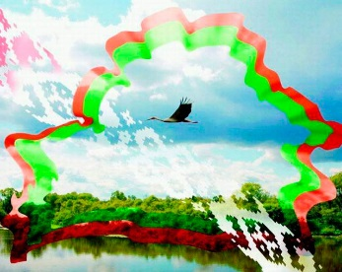
Го-го-го - вакол многа цікавага ўсяго.
Уг-уг- уг - на шляху зялёны луг.
Гень-гень-гень - вось вялікі камень.
На камяні надпісы :
Направа пойдзеш - нічога не знойдзеш.
Прама пойдзеш - многа цікавага знойдзеш.
Налева пойдзеш - у суседнюю групу зойдзеш.
Дзеці, куды ж мы пойдзем? (Мы пойдзем прама!)
Прыпынак - “Наша родная старонка”
На шляху хата. Насустрач дзецям выхоздіць Лявоніха .
Дзеці: Добры дзень, Лявоніха!
Лявоніха: Шчырыя вітанні, дзеці! Вы мяне пазналі?! Я рада сустракаць вас у сябе ў гасцях! Праходзьце, калі ласка! Запрашаю вас зрабіць падарожжа ў мінулае. Нашы продкі жылі ў такіх хатах як мая.
Хата іх была малая,
Але ўтульная якая!
На мае рэчы паглядзіце -
Ды пра ўсё мне раскажыце.
У кожнай хаце абавязкова стаяў стол, лаўка, ложак, калыска. Адгадайце, калі ласка, загадку:
У хаце стаіць мураванка
З комінам, але без ганка. (Печ.)
Дзеці, а навошта печ? ( Гатаваць ежу, ацяпляць жылле.)
Нашы продкі кожны дзень пяклі ў печы хлеб, а пірагі - толькі на святы. А хто ведае, што беларусы называюць другім хлебам? Што кожны дзень у нас на стале? (Бульба.). Мы з вамі беларусы, а як яшчэ нас называць? (Бульбашамі.).
Лявоніха: У маёй хаце шмат рэчаў, якія вам вядомы. Я буду паказваць вам, а вы называйце іх на беларускай мове. (Лыжка, відэлец, кубак, абрус, ручнік, патэльня.). У Беларусі шмат гарадоў і вёсак, заводаў і фабрык, на якіх вырабляюць розную прадукцыю. Зараз мы з вамі ўспомнім прадпрыемствы нашай краіны.
Дыдактычная гульня “Прадпрыемствы нашай краіны”
Лісты з выявамі прадпрыемстваў нашай краіны. Дзеці называюць прадпрыемствы і прадукцыю, якую там вырабляюць.
Лявоніха: Добра, дзеці, што вы ведаеце сваю краіну. А зараз мы з вамі пагуляем у гульню “Хто як крычыць?”.
Дыдактычная гульня “Хто як крычыць?”
Гучыць аўдыёзапіс гукаў жывой прыроды: зубр, лось, бусел, журавель, жаба, пчолы. Дзеці адгадваюць і называюць, хто як крычыць.
Лявоніха: А ці ведаеце вы беларускія народныя гульні? (дзеці называюць). Я прапаную вам пагуляць у беларускую народную гульню “Мурашачка”.
Беларуская народная гульня “Мурашачка”
Дзеці стаяць у карагодзе, утвараюць мурашнік. Лічылкай выбіраюць “мурашачку”:
- Мурашачка, букашачка,
Няверная зязюлечка.
Мурашка стаіць у крузе. Заяц – другі ўдзельнік гульні – ходзіць за кругам.
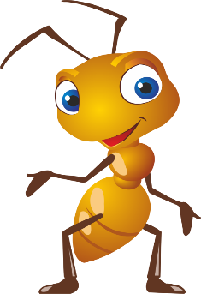
Пытаюцца ў “зайца”.
- Заяц, заяц, дзе быў?
- У лесе.
- Што рабіў?
- Сена касіў.
- Чым накрываў?
- Патэльняю.
- Хто ўкраў?
- Турнас.
- Лаві мурашку, а не нас.
Дзеці падымаюць рукі, “мурашка” бегае над рукамі, “заяц” даганяе.
Дзеці прагаворваюць:
- Сонца хаваецца,
Ноч пачынаецца,
Мурашнік закрываецца.
Дзеці апускаюць рукі, прысядаюць, затым ролі перадаюцца іншым. Можна ў гульню ўвесці двух зайцаў, двух мурашак.
В. Лявоніха, а ты любіш вандраваць?
Лявоніха: Так.
В. Паехалі з намі! Вагончыкі, чапляйцеся!
Дзеці становяцца адзін за адным - “садзяцца ў цягнік”. Выхавальнік вядзе дзяцей за сабой “змейкай”, усе вымаўляюць словы.
В. Чух-чух-чух-чух - паравозік наш вясёлы,
Чух-чух-чух-чух - паравозік наш вясёлы,
Скора нам у школу адпраўляцца,
Каб ведаў і розуму набірацца.
Наступны прыпынак - станцыя “Павучальная”
В. Дзіўная назва ў станцыі. Паглядзіце, дзеці, колькі тут кветак! А ведаеце вы, як яны называюцца? (Васількі, рамонкі.).
(на адваротнай старане картачак прыказкі і прымаўкі)
В. Зараз даведаемся, ці ведаеце вы прыказкі і прымаўкі – народную мудрасць. Я буду гаварыць пачатак, а вы – канец.
Дрэнныя тыя рукі, што не ведаюць ніякай …. (Навукі.)
Што напісана пяром, не вырубіш …. (Тапаром.)
У каго веды - у таго і …(Сіла.)
Дарагая тая хатка, дзе радзіла мяне … (Матка.)
У гасцях добра, а дома … (Лепей.)
Няма смачней вадзіцы , як з роднае … (Крыніцы.)
Чалавек без Радзімы як салавей без … (Песні.)
В. Малайцы, дзеці! Едзем далей!
Дзеці становяцца адзін за адным - “садзяцца ў цягнік”. Выхавальнік вядзе дзяцей за сабой “змейкай”, усе вымаўляюць словы.
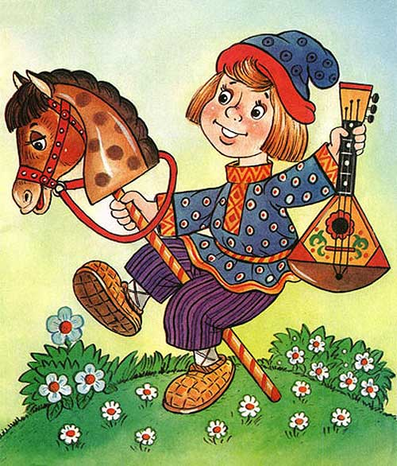
Шу-шу-шу - рукамі я машу.
Шы-шы-шы - уздоўж дарогі камышы.
Ша-ша-ша - бачу малыша.
Наступны прыпынак - станцыя “Забаўляльная”
В. Ведаеце, дзеці, калі вы былі маленькімі, матулі пелі вам калыханкі і расказвалі забаўлянкі. У мяне ёсць схема (мнематабліца), па якой мы з вамі зможам расказаць забаўлянку.
(Дзеці расказваюць забаўлянку па мнематабліцы і пры дапамозе пытанняў дарослага).
 | 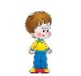 | 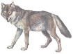
 |  | 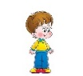
- Дзе ішоў Ягорачка? ( Горкай, горкай, горачкай.)
- Каго не баяўся, каго не пужаўся? (Ваўкоў не баяўся, страхаў не пужаўся.)
- Што выразаў Ягорачка? ( Дудачку-свісцёлачку.)
- Як зайграў Ягорачка? (Птушачкай – пяюшачкай.).
Дзеці:
Горкай, горкай, горачкай
Ішоў малы Ягорачка.
Ваўкоў не баяўся,
Страхаў не пужаўся.
Выразаў Ягорачка
Дудачку-свісцёлачку.
І свістаў ен птушачкай,
Птушачкай-пяюшачкай.
Горкай, горкай, горачкай
Ішоў малы Ягорачка.
В. Вельмі добра! Едзем далей!
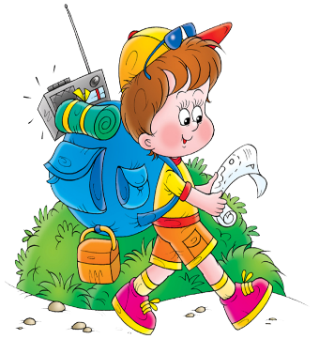
Дзеці становяцца адзін за адным - “садзяцца ў цягнік”. Выхавальнік вядзе дзяцей за сабой “змейкай”, усе вымаўляюць словы.
Чы-чы-чы - трэба край свой берагчы.
Чу-чу-чу-чу - ехаць у Обаль я хачу.
Наступны прыпынак - “Турыстычны”
В. Дзеці! У кожнага чалавека ёсць свая малая Радзіма. Гэта тое месца, дзе чалавек нарадзіўся, зрабіў першыя крокі, пайшоў ў дзіцячы садок, а затым ў школу, месца, дзе жылі яго продкі. Наша з вамі малая Радзіма – гэта пасёлак Обаль. Тут жывуць працавітыя, шчырыя людзі.
Дзяўчынка. “Словы цёплыя знайду і пра Обаль завяду.
Мне заўжды з табою добра, мая любая старонка”.
В. У гады вайны жыхары пасёлка праявілі гераізм ў барацьбе з ворагам. Таму у гонар героеў многія вуліцы пасёлка названы іх імёнамі: Фруза Зянькова, Зіна Партнова. Наша Беларусь вельмі гасцінная краіна. Людзі з розных краін прыязджаюць да нас на экскурсіі, каб пабачыць прыгажосць нашага края. Мы можам дапамагчы расказаць ім пра наш пасёлак Обаль.
Хлопчык. Я жыву на вуліцы Зяньковай. Фруза змагалася з фашыстамі і загінула.
Хлопчык. А школа, у якой мы будзем вучыцца, носіць імя Зіны Партновай.
В. Зіна Партнова - ленінградская школьніца, якая прыехала да бабулі на канікулы. Тут, у Обалі, яе заспела вайна. Зіна змагалась з ворагам разам са старэйшымі таварышамі і загінула.
Дзяўчынка. А мы з Алісай жывем у адным доме па вуліцы Вышалескага - нашага земляка, вялікага вучонага.
В. Расказаць пра пасёлак Обаль нам дапамогуць фотаздымкі.
(Дзеці выбіраюць карткі, на зваротнай старане якіх фотаздымак. Расказваюць пра раку Обаль, Обальскі керамічны завод, Обальскую сярэднюю школу, музей Обальскага камсамольскага падполля.)

В. Турысты часта пытаюцца :
- Чаму Беларусь называюць сінявокай краінай? (Многа рэк і азёр.)
- Якая жывёла - сімвал Беларусі?( Зубр.)
- Дзе жывуць зубры? (У Белавежскай і Налібоцкай пушчы, Бярэзінскім біясферным заказніку.)
- Якія прыродныя сімвалы Беларусі вы ведаеце? (бусел, зубр, кветкі: лён, васілёк, канюшына.)
- Чаму нашу краіну называюць “лёгкімі Еўропы”? ( Шмат лясоў.)
Лявоніха: Мне дзеці, было вельмі цікава з вамі падарожнічаць.
Рэфлексія.
В. А зараз я прапаную вам прадоўжыць сказ:
Першая Лявоніха.
- Мне спадабалась…. (Што дзеці такія шчырыя, вясёлыя і ведаюць сваю мову.).
Потым дзеці працягваюць.
- Мая Радзіма …
- Сення я даведалася ….
- Я люблю сваю родную Беларусь, таму што…
Лявоніха: Вялікі вам дзякуй, дзеці! Мне было вельмі прыемна і цікава бавіць з вамі час - размаўляць, гуляць. Да сустрэчы!
Дзеці развітваюцца з Лявоніхай.
Гучыць беларуская народная музыка. Дзеці пакідаюць зал.

ЛІТАРАТУРА:
1. Гракова, К.Г. Твоя столица: заводы и фабрики Минска:(от 5 до 7 лет): учеб. нагляд. пособие для педагогов учреждений дошк. образования / К.Г. Гракова. – Минск: Народная асвета, 2016. – 16 с. рус. + 16 с. бел.: 26 с. ил. – (Серия «Страницы родной земли»).
2. Дубініна, Д.М. Выхаванне ў дзяцей дашкольнага ўзросту цікавасці да беларускай мастацкай літаратуры і фальклору: дапаможнік для педагогаў устаноў дашк. адукацыі / Д.М. Дубініна. — Мінск : Новое знание, 2016.
3. Шишкина, В. А. Подвижные игры для детей дошкольного возраста : пособие для педагогов учреждений дошк. образования / В.А. Шишкина, М. Н. Дедулевич. – Мозырь : Белый Ветер, 2014.
4. Учебная программа дошкольного образования / Министерство образования Республики Беларусь. – Минск : Нац. ин-т образования, 2019.

